BULETIN DE PRESĂ
1februarie 2022, ora 13.00

În ultimele 24 de ore au fost înregistrate40.018 cazuri noi de persoane infectate cu SARS – CoV – 2 (COVID – 19), cu 19.887mai mult decât în ziua anterioară. 4.123 dintre cazurile noi din 24 de oresunt ale unor pacienți reinfectați, testați pozitiv la o perioadă mai mare de 180 de zile după prima infectare.
Evoluția cazurilor noi pozitive din ultimele 7 zile o găsiți în graficul de mai jos.

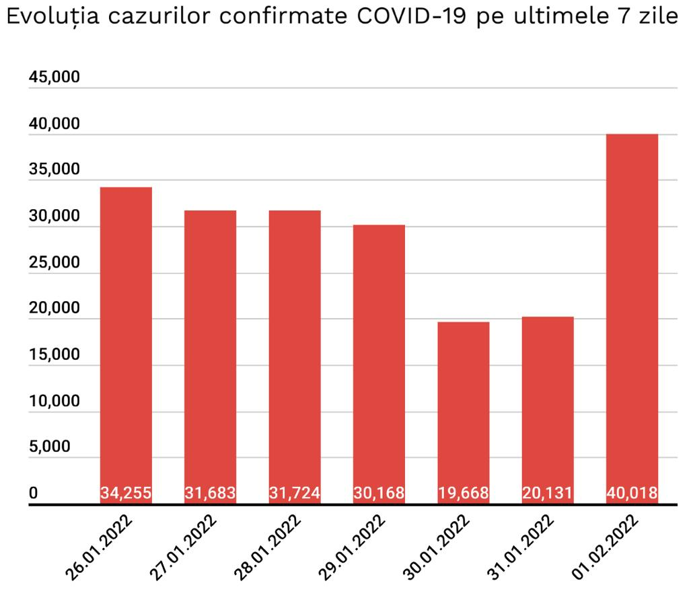

Distribuția pe județe a cazurilor per total și a celor noi o regăsiți în tabelul de mai jos.

Nr. crt. | Județ | Număr de cazuri confirmate(total) | Număr de cazuri nou confirmate | Incidența înregistrată la 14 zile
1. | Alba | 41.492 | 369 | 14,12
2. | Arad | 52.937 | 914 | 13,91
3. | Argeș | 54.873 | 567 | 10,50
4. | Bacău | 52.769 | 622 | 10,01
5. | Bihor | 67.614 | 1320 | 17,39
6. | Bistrița-Năsăud | 24.524 | 172 | 10,10
7. | Botoșani | 30.459 | 528 | 11,26
8. | Brașov | 84.950 | 1200 | 17,87
9. | Brăila | 25.451 | 172 | 4,64
10. | Buzău | 29.730 | 310 | 8,29
11. | Caraș-Severin | 22.995 | 312 | 7,93
12. | Călărași | 20.415 | 259 | 6,29
13. | Cluj | 115.434 | 1638 | 23,58
14. | Constanța | 87.960 | 1287 | 17,10
15. | Covasna | 15.121 | 190 | 5,91
16. | Dâmbovița | 42.859 | 722 | 7,41
17. | Dolj | 53.235 | 914 | 8,45
18. | Galați | 51.471 | 370 | 7,64
19. | Giurgiu | 22.196 | 104 | 6,17
20. | Gorj | 17.726 | 291 | 4,78
21. | Harghita | 18.743 | 343 | 8,63
22. | Hunedoara | 44.269 | 275 | 12,28
23. | Ialomița | 21.783 | 227 | 4,98
24. | Iași | 88.449 | 1035 | 10,57
25. | Ilfov | 90.434 | 755 | 18,07
26. | Maramureș | 43.015 | 756 | 14,70
27. | Mehedinți | 17.521 | 237 | 3,85
28. | Mureș | 48.702 | 616 | 9,82
29. | Neamț | 40.082 | 626 | 10,12
30. | Olt | 29.106 | 220 | 4,97
31. | Prahova | 74.048 | 534 | 9,02
32. | Satu Mare | 27.562 | 105 | 10,99
33. | Sălaj | 22.566 | 308 | 12,91
34. | Sibiu | 55.052 | 561 | 16,83
35. | Suceava | 52.356 | 441 | 9,81
36. | Teleorman | 27.501 | 248 | 4,46
37. | Timiș | 115.713 | 1867 | 24,04
38. | Tulcea | 17.251 | 170 | 10,82
39. | Vaslui | 30.870 | 379 | 4,82
40. | Vâlcea | 30.929 | 485 | 8,37
41. | Vrancea | 21.518 | 260 | 6,07
42. | Mun. București | 382.633 | 5674 | 21,65
43. | Din străinătate** | 3.907 | 10
44. | Cazuri noi nealocate pe județe | 38.322* | 11.625
TOTAL |  | 2.256.543 | 40.018

*Referitor la „cazurile noi nealocate pe județe”, facem precizarea că numărul acestora este determinat de modificările aduse platformei electronice prin care sunt raportate și centralizate rezultatele testelor pentru noul coronavirus. Astfel, conform noii metodologii, centrele de testare introduc în mod direct rezultatele testelor realizate, urmând ca de la nivelul Direcțiilor de Sănătate Publică să fie realizată ancheta epidemiologică și atribuite cazurile pozitive județului/localității de care aparțin persoanele infectate.
**În ceea ce privește cazurile din străinătate, acestea sunt cazuri ale unor cetățeni care au venit în România fiind infectați în alte țări. Aceste cazuri au fost cuprinse în totalul cazurilor noi nealocate pe județe.

Coeficientul infectărilor cumulate la 14 zile, raportate la 1.000 de locuitori este calculat de către Direcțiile de Sănătate Publică, la nivelul Municipiului București și al județelor. Mai jos aveți graficul realizat în baza raportărilor primite de CNCCI de la Direcțiile de Sănătate Publică:

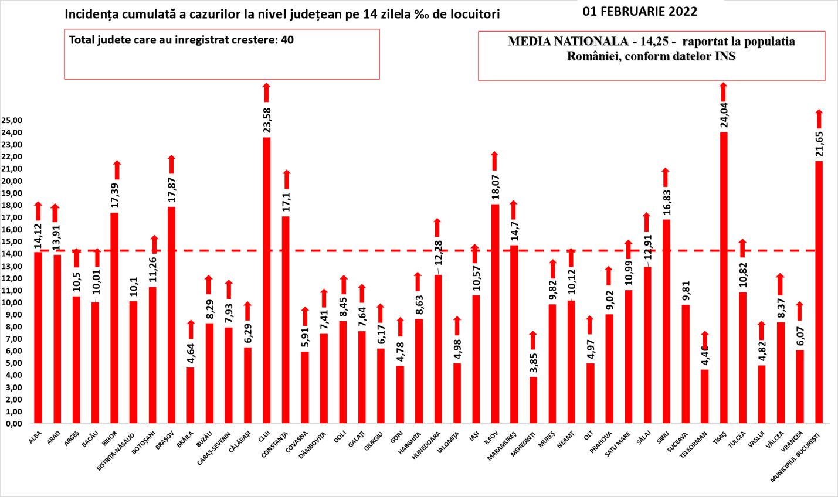

În total, până astăzi, 1februarie, pe teritoriul României au fost înregistrate 2.256.543 de cazuri de infectare cu noul coronavirus (COVID – 19), dintre care 55.854sunt ale unor pacienți reinfectați, testați pozitiv la o perioadă mai mare de 180 de zile după prima infectare.
1.919.254 de pacienți au fost declarați vindecați.

Distinct de cazurile nou confirmate, în urma retestării pacienților care erau deja pozitivi,1.808persoane au fost reconfirmate pozitiv. Distribuția pe județe a acestor cazuri o regăsiți în tabelul de mai jos.

Nr. Crt. | JUDEȚ | Probe pozitive la retestare
1 | ALBA | 42
2 | ARAD | 65
3 | ARGEŞ | 40
4 | BACĂU | 33
5 | BIHOR | 22
6 | BISTRIŢA-NĂSĂUD | 9
7 | BOTOŞANI | 15
8 | BRĂILA | 15
9 | BRAŞOV | 71
10 | BUZĂU | 33
11 | CĂLĂRAŞI | 13
12 | CARAŞ-SEVERIN | 18
13 | CLUJ | 67
14 | CONSTANŢA | 100
15 | COVASNA | 4
16 | DÂMBOVIŢA | 18
17 | DOLJ | 68
18 | GALAŢI | 46
19 | GIURGIU | 15
20 | GORJ | 13
21 | HARGHITA | 14
22 | HUNEDOARA | 44
23 | IALOMIŢA | 6
24 | IAŞI | 99
25 | ILFOV | 85
26 | MARAMUREŞ | 28
27 | MEHEDINŢI | 9
28 | MUNICIPIUL BUCUREŞTI | 414
29 | MUREŞ | 30
30 | NEAMŢ | 28
31 | OLT | 15
32 | PRAHOVA | 42
33 | SĂLAJ | 10
34 | SATU MARE | 22
35 | SIBIU | 34
36 | SUCEAVA | 52
37 | TELEORMAN | 27
38 | TIMIŞ | 90
39 | TULCEA | 14
40 | VÂLCEA | 19
41 | VASLUI | 10
42 | VRANCEA | 9
 | Total | 1.808

Până astăzi, 60.122 depersoane diagnosticate cu infecție cu SARS – CoV – 2 au decedat.

În intervalul 31.01.2022 (10:00) – 01.02.2022 (10:00) au fost raportate de către INSP 97 dedecese(56bărbați și41femei), dintre care 2 anterioare intervalului de referință,ale unor pacienți infectați cu noul coronavirus, internați în spitalele dinAlba, Arad, Argeș, Bacău, Bihor, Bistrița-Năsăud, Botoșani,Brăila, Brașov,Buzău, Caraș-Severin, Cluj, Constanța, Dolj, Galați, Harghita, Ialomița, Iași, Ilfov,Maramureș,Mureș, Neamț, Olt, Satu Mare,Sălaj, Sibiu, Suceava,Teleorman,Timiș, Vaslui, Vrancea și Municipiul București.

Dintre cele 97 dedecese, 1 a fost înregistrat la categoria de vârstă 20-29 ani, 1 la categoria de vârstă 40-49 ani, 8 la categoria de vârstă 50-59 ani, 24 la categoria de vârstă 60-69 ani, 29 la categoria de vârstă 70-79 aniși 34 la categoria de vârstă peste 80 ani.

Toate decesele înregistrate sunt ale unor pacienți care au prezentat comorbidități.

Din totalul de97 de pacienți decedați, 75 aufost nevaccinați și 22 vaccinați. Pacienții vaccinați aveau vârsta cuprinsă între grupele de vârstă 20-29 ani și peste 80 ani. Toțipacienții vaccinați care au decedat prezentau comorbidități.
Au fostraportate2 decese anterioareintervalului de referință, survenite în luna ianuarie 2022, în județele Ialomița și Mureș.

În unitățile sanitare de profil, numărul de persoane internate în secții cu COVID-19 este de 9.981, cu 200mai mult decât în ziua anterioară.De asemenea,la ATIsunt internate937 depersoane, cu 34mai mult decât în ziua anterioară. Dintre cei937pacienți internați la ATI,790sunt nevaccinați.
Din totalul pacienților internați, 823sunt minori, 802fiind internați în secții, cu 59 mai puțin decât în ziua anterioară și 21la ATI, cu unul mai mult decât înziua anterioară.

Până la această dată, la nivel național, au fost prelucrate 11.828.441 deteste RT-PCR și7.403.231 deteste rapide antigenice. În ultimele 24 de ore au fost efectuate 36.146 deteste RT-PCR (20.492în baza definiției de caz și a protocolului medical și 15.654la cerere) și86.494 deteste rapide antigenice.

Pe teritoriul României,194.011 persoane confirmate cu infecție cu noul coronavirus sunt în izolare la domiciliu, iar 9.809persoane se află în izolare instituționalizată. De asemenea, 96.995 depersoane se află în carantină la domiciliu, iar în carantină instituționalizată se află 24 de persoane.

În ultimele 24 de ore, au fost înregistrate10.422 deapeluri la numărul unic de urgență 112 și 1.582la linia TELVERDE (0800 800 358), deschisă special pentru informarea cetățenilor.

Ca urmare a încălcării prevederilor Legii nr. 55/2020 privind unele măsuri pentru prevenirea și combaterea efectelor pandemiei de COVID-19, polițiștii și jandarmii au aplicat, în ziua de 31ianuarie, 1.227 desancțiuni contravenționale, în valoare de308.050lei.

Reamintim cetățenilor că Ministerul Afacerilor Interne a operaționalizat, începând cu data de 04.07.2020, o linie TELVERDE (0800800165) la care pot fi sesizate încălcări ale normelor de protecție sanitară.
Apelurile sunt preluate de un dispecerat, în sistem integrat, și repartizate structurilor teritoriale pentru verificarea aspectelor sesizate.

În ceea ce privește situația cetățenilor români aflați în alte state,23.875 de cetățeni români au fost confirmați ca fiind infectați cu SARS – CoV – 2 (coronavirus): 2.557 în Italia, 16.951 în Spania, 209 în Marea Britanie, 136 în Franța, 3.127 în Germania, 99 în Grecia, 49 în Danemarca, 37 în Ungaria, 28 în Olanda, 2 în Namibia, 12 în SUA, 11 în Suedia, 146 în Austria, 22 în Belgia, 6 în Japonia, 2 în Indonezia, 75 în Elveția, 5 în Turcia, 2 în Islanda, 2 în Belarus, 8 în Bulgaria,50 în Cipru, 8 în India, 5 în Ucraina, 14 în Emiratele Arabe Unite, 18 în Republica Moldova, 3 în Muntenegru, 218 în Irlanda, 5 în Singapore, 5 în Tunisia, 14 în Republica Coreea, 2 în Bosnia și Herțegovina, 4 în Serbia, 12 în Croația, 6 în Portugalia, 6 în Polonia, 2 în Georgia și câte unul în Argentina, Luxemburg, Malta, Brazilia, Kazakhstan, Republica Congo, Qatar, Vatican, Egipt, Pakistan, Iran, Slovenia, Federația Rusă, Finlanda,Kuweit, Nigeria și Mexic. De la începutul epidemiei de COVID-19 (coronavirus) și până la acest moment, 201 cetățeni români aflați în străinătate, 40 în Italia, 19 în Franța, 43 în Marea Britanie, 60 în Spania, 14 în Germania, 2 în Belgia, 3 în Suedia, 5 în Irlanda, 2 în Elveția, 3 în Austria, unul în SUA, unul în Brazilia, unul în Republica Congo, unul în Grecia, unul în Iran, unul în Polonia, unul în Bulgaria, unul în Nigeria, unul în Turcia și unul în Croația au decedat.
Dintre cetățenii români confirmați cu infecție cu noul coronavirus, 798 au fost declarați vindecați: 677 în Germania, 90 în Grecia, 18 în Franța, 6 în Japonia, 2 în Indonezia, 2 în Namibia, unul în Luxemburg, unul în Tunisia și unul în Argentina.
Notă: aceste date sunt obținute de misiunile diplomatice și oficiile consulare ale României în străinătate, fie de la autoritățile competente din statele de reședință, în măsura în care aceste date fac obiectul comunicării publice, fie în mod direct de la cetățenii români din străinătate.

Le reamintim cetățenilor să ia în considerare doar informațiile verificate prin sursele oficiale și să apeleze pentru recomandări și alte informații la linia TELVERDE - 0800.800.358. Numărul TELVERDE nu este un număr de urgență, este o linie telefonică alocată strict pentru informarea cetățenilor și este valabilă pentru apelurile naționale, de luni până vineri, în intervalul orar 08.00 – 20.00. De asemenea, românii aflați în străinătate pot solicita informații despre prevenirea și combaterea virusului la linia special dedicată lor, +4021.320.20.20.

În continuare vă prezentăm situația privind infectarea cu virusul SARS – CoV – 2 la nivel european și global:

În intervalul 20 ianuarie 2022– 27 ianuarie 2022, au fost raportate 80.792.949 de cazuri în UE / SEE. Cele mai multe cazuri au fost înregistrate în Franţa, Italia, Spania și Germania.
Începând din 15 decembrie 2020, CEPCB a întrerupt publicarea datelor privind numărul cazurilor confirmate și numărul cetățenilor decedați, atât în UE / SEE, Regatul Unit, Monaco, San Marino, Elveția, Andorra, cât și la nivel global. Aceste raportări sunt actualizate săptămânal.

ŢARA | CAZURI  CONFIRMATE | DECEDAȚI
Regatul Unit | 15.217.280 (-) | 151.987 (-)
Franţa | 17.302.548 (+2.563.251) | 129.489 (+1851)
Spania | 9.391.275 (+872.300) | 92.307 (+1030)
Italia | 10.212.621 (+1.194.196) | 144.343 (+2518)
Germania | 9.035.795 (+848.945) | 117.126 (+1045)
Sursă: Centrul European pentru Prevenirea și Controlul Bolilor (CEPCB) (https://www.ecdc.europa.eu/en)

SITUAȚIE GLOBALĂ LA 27 IANUARIE 2022

CAZURI CONFIRMATE | DECEDAȚI
350.814.084 (+22.255.841) | 5.603.757(+55.061)

* Datele referitoare la numărul persoanelor vindecate, raportate zilnic în mod defalcat pe state și la nivel global, au încetat să fie prelucrate și comunicate de către centrul specializat în agregarea datelor de acest tip, respectiv Johns Hopkins CSSE.
** Datele din paranteze reprezintă numărul de cazuri noi, în intervalul 20 ianuarie 2022– 27 ianuarie 2022.
*** CEPCB precizează că actualizările la nivel național sunt publicate pe coordonate diferite de timp și procesate ulterior, ceea ce poate genera discrepanțe între datele zilnice publicate de state și cele publicate de CEPCB.

Grupul de Comunicare Strategică

